ĐỀ TÀI KHCN
NGHIÊN CỨU, LẮP ĐẶT THỬ NGHIỆM HỆ THỐNG HỖ TRỢ CẢNH BÁO SỚM CHƯỚNG NGẠI TẠI ĐƯỜNG NGANG LÊN ĐẦU MÁY
Đơn vị chủ trì đề tài: Công ty Cổ phần Thông tin tín hiệu Đường sắt Vinh
Chủ nhiệm đề tài: Lê Đình Diện
Năm 2022 - 2023, Công ty cổ phần Thông tin tín hiệu Đường sắt Vinh đã nghiên cứu và thực hiện thành công đề tài KHCN cấp Tổng công ty “Nghiên cứu, lắp đặt thử nghiệm hệ thống hỗ trợ cảnh báo sớm chướng ngại tại đường ngang lên đầu máy”. Đề tài đã được Hội đồng KHCN Tổng công ty nghiệm thu đánh giá kết quả xếp loại: Xuất sắc.
1. Sự cần thiết, tính cấp bách và thực tiễn của đề tài:
Mạng lưới đường sắt quốc gia Việt Nam có tổng chiều dài 3143 km nhưng có đến 5002 điểm giao cắt giữa đường bộ và đường sắt. Tại nhiều vị trí, giao thông đường bộ có mật độ giao thông lớn, lưu lượng xe cơ giới, xe siêu trường siêu trọng rất phức tạp, tình trạng phương tiện tham gia giao thông đường bộ không tuân thủ tín hiệu và luật lệ giao thông còn diễn ra. Tình trạng phương tiện tham gia giao thông hư hỏng tại đường ngang; người điều khiển phương tiện tham gia giao thông đường bộ cố tình vượt đường ngang trong lúc tàu sắp tới còn diễn ra dẫn đến nhiều vụ tai nạn xảy ra, gây thiệt hại lớn về người và tài sản. Đây là vấn đề được xã hội, nhà nước và chính phủ đặc biệt quan tâm. Vấn đề này ảnh hưởng nghiêm trọng đến an toàn chạy tàu cũng như nâng cao năng lực vận tải của Tổng công ty ĐSVN.
Trước tình hình đó, ngày 20/4/2021 Đảng ủy Tổng công ty Đường sắt Việt Nam đã ban hành Nghị quyết số 04-NQ/ĐU về nâng cao năng lực vận tải đường sắt trong đó có nhiệm vụ nghiên cứu ứng dụng KHCN trong việc cảnh báo chướng ngại vật tại các vị trí lối đi tự mở có tần suất lưu thông lớn. Và Ban chủ nhiệm đề tài đã đăng ký thực hiện nhiệm vụ KHCN “Nghiên cứu, lắp đặt thử nghiệm hệ thống hỗ trợ cảnh báo sớm chướng ngại tại đường ngang lên đầu máy”.
2. Kết quả nghiên cứu
Ban chủ nhiệm đề tài đã nghiên cứu, lắp đặt thử nghiệm hệ thống hỗ trợ cảnh báo sớm chướng ngại tại đường ngang cảnh báo tự động có cần chắn tự động Km311+400 lên 02 đầu máy D13E-720 và D13E-722 cụ thể:
- Mô hình hệ thống:
Đường ngang CBTĐ có CCTĐ
Km311+400
Đầu máy số hiệu:
D13E-720 và D13E-722
Lora Wan
Bộ dò vòng từ 1
Radar 1-2
Vùng phát hiện chướng ngại (Radar3-4)
Vùng phát hiện chướng ngại (vòng lặp 1)
z
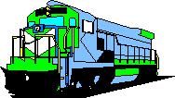
Radar 3-4
Vùng phát hiện chướng ngại (Radar 1-2)
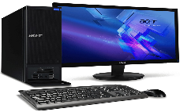
Đường truyền cáp quang
Bộ dò vòng từ 2
Lora Wan
Vùng phát hiện chướng ngại (vòng lặp 2)
Trung tâm giảm sát
Tủ ĐK
ĐN
Tủ ĐK
- Thông tin hỗ trợ cảnh báo cho nhân viên lái tàu:
+ Tình trạng hoạt động của đường ngang
+ Cảnh báo chướng ngại trên đường ngang
+ Thời gian thực, trạng thái tín hiệu vệ tinh
+ Khoảng cách đoàn tàu đến đường ngang
+ Khoảng cách đoàn tàu đến 02 ga kế cận
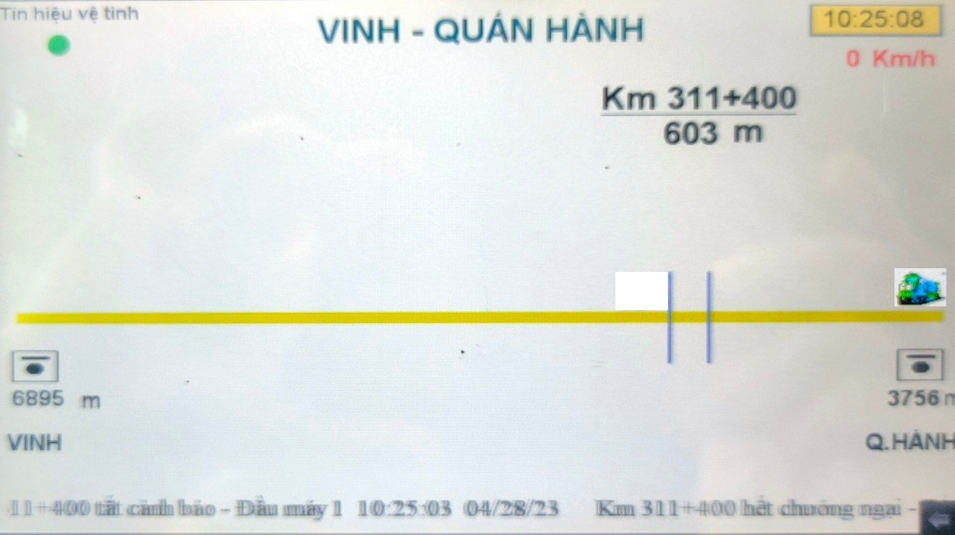
+ Tốc độ của đoàn tàu
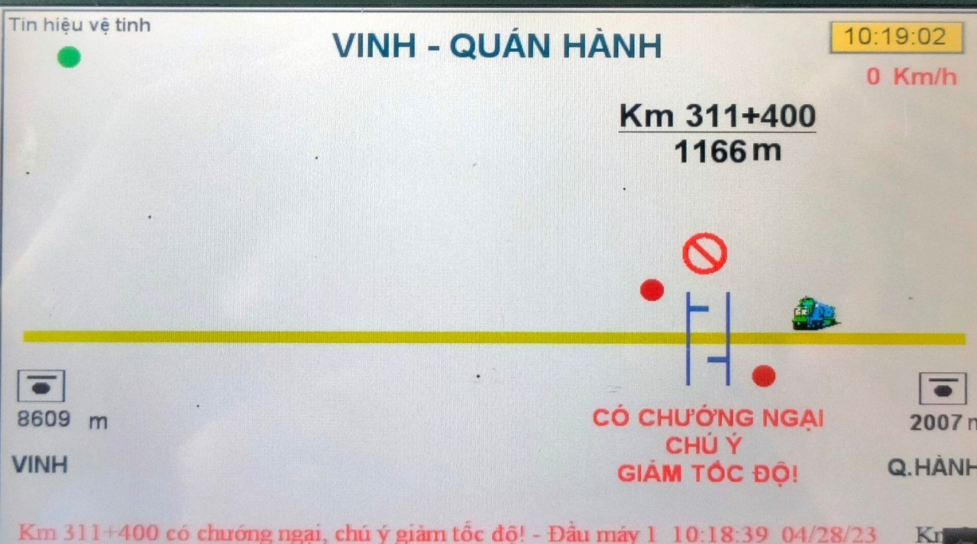
Hình ảnh màn hình hiển thị đoàn tàu chạy trên khu gian
Hình ảnh màn hình hiển thị cảnh báo chướng ngại trên đường ngang
3. Khả năng ứng dụng và hiệu quả kinh tế:
Hệ thống có ưu điểm hơn so với các hệ thống khác ở mạng truyền dẫn không dây mặt đất LoraWAN được các nước trên thế giới ứng dụng rộng rãi do có khoảng cách, tốc độ truyền đảm bảo ổn định. Ngoài ra hệ thống do Công ty Cổ phần thông tin tín hiệu đường sắt Vinh chủ trì thực hiện tận dụng được tài nguyên hiện có, giảm chi phí, chủ động trong công tác quản lý và bảo trì khi đề tài được triển khai ứng dụng rộng rãi.
Góp phần thực hiện mục tiêu đề ra trong Nghị quyết số 08-NQ/ĐU ngày 26/7/2018 về đẩy mạnh hoạt động khoa học và công nghệ trong tình hình mới là “phát triển KH&CN, đề ra chiến lược, cơ chế khuyến kích các doanh nghiệp đầu tư đổi mới công nghệ, nghiên cứu phát triển và ứng dụng KH&CN mới, huy động mọi nguồn lực phát triển KH&CN ở Tổng công ty Đường sắt Việt Nam” và trong Nghị Quyết số 04-NQ/ĐU ngày 20/4/2021 của Đảng ủy Tổng công ty đường sắt Việt Nam về nâng cao năng lực vận tải đường sắt.
Hệ thống lắp đặt cho đường ngang có người gác sẽ giúp giảm cường độ lao động tại các đường ngang có gác; khi được nghiên cứu ứng dụng mở rộng áp dụng cho lối đi tự mở sẽ góp phần nâng cao an toàn giao thông đường sắt.
Hệ thống tín hiệu cảnh báo chướng ngại vật hoạt động một cách tự động không phụ thuộc vào chủ quan của con người.
4. Địa chỉ lưu trữ kết quả nghiên cứu:
Hồ sơ và báo cáo thuyết minh đề tài được lưu trữ tại Ban Hợp tác quốc tế & Khoa học công nghệ, Tổng công ty Đường sắt Việt Nam. Địa chỉ: Số 118 Lê Duẩn, Hoàn Kiếm, Hà Nội. Số điện thoại liên hệ: 02438223650.

